两江新区2023年第二季度公开遴选教育事业单位工作人员资格复审通知

根据《两江新区2023年第二季度公开遴选教育事业单位工作人员公告》，现将资格复审有关事宜通知如下：
一、资格复审时间
2023年6月16日（星期五）上午9:30—12:00。
二、资格复审地点
重庆两江新区金州小学
地址：重庆两江新区人和街道金桂路99号
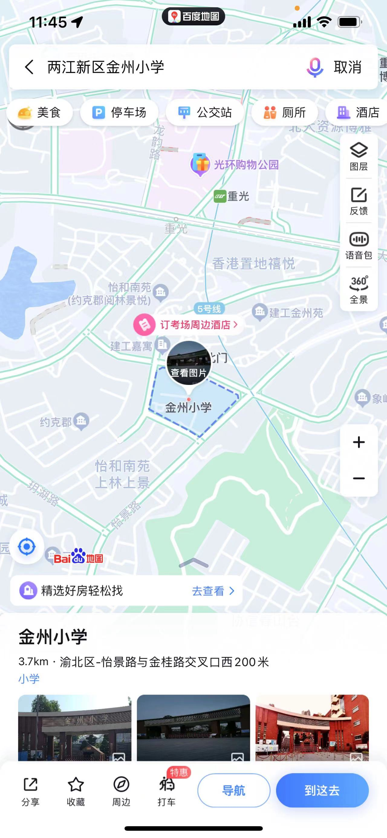

三、资格复审对象
进入资格复审人员（名单详见两江新区官网（http://www.liangjiang.gov.cn/）“政务·审批”公告公示栏“两江新区教育事业单位2023年第二季度公开招聘（遴选）工作人员进入面试人员名单” ）。
四、资格复审提交材料
身份证、《两江新区教育事业单位2023年第二季度公开遴选工作人员报名登记表》（公告附件8）及以下材料：本人简历与业绩简介、岗位报考条件相关的证明、获奖证书和荣誉证书的原件及复印件（含学历证书及《教育部学历证书电子注册备案表》、教师资格证书、普通话证书等符合报考条件设置相对应的印证材料）、《机关事业单位工作人员诚信应聘承诺书》（公告附件9）。不能按期提供《机关事业单位工作人员诚信应聘承诺书》或经核实处于最低服务期限的，按规定取消进入面试资格。
以上现场资格复审资料按上述顺序提供原件及复印件各1套。
通过现场资格复审者，方可参加面试。
五、其他
未在规定时间、地点参加现场资格审查的，视为自动放弃。现场资格审查合格人员进入面试；现场资格审查不合格或经确认主动放弃面试的，其缺额按报考该岗位考生笔试成绩从高到低进行一次性递补（考生应保持手机实时畅通，因手机号码登记错误、有效时间段内关机或未接听等原因导致未能联系的，视为放弃递补资格）。若递补人选笔试成绩相同，则并列进入面试。
考生必须按照符合本人实际情况的条款要求提供所有材料，若有缺失，则视为不符合资格复审要求，取消进入面试的资格；考生对所提交材料的真实性负责，若发现考生提供虚假材料，即使已被录用，按规定取消录用资格。

两江新区组织人事部、两江新区教育局
2023年6月14日

